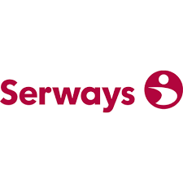

Für unsere Rastanlage an der A5 in Berfa stellen wir ein:

Kassenkraft Tankstelle
in Teilzeit / Vollzeit im 3-Schichtsystem

Servicekraft Restaurant
in Teilzeit

wir bieten:
- eine vielseitige, abwechslungsreiche Tätigkeit
- eine umfassende Einarbeitung
- einen sicheren Arbeitsplatz mit flexiblen Arbeitszeiten

Unser Team ist ein guter Mix aus allen Altersgruppen,
auch mit über 50 sind sie bei uns gut aufgehoben.

Möchten Sie unser Team verstärken?
Dann melden Sie sich schriftlich oder per Mail:

Autobahntankstelle Berfa-Nord
BAB 5, 36304 Alsfeld
E-Mail: berfanord@bab5.info
Tel.: 0 66 39 - 5 08

